**Izlazna kartica Vektori (Fizika/Matematika)**

**Upute:**

- samostalno riješi zadatke

- kad završiš s radom, zamijeni svoj listić s kolegom/kolegicom te ocijeni njegov/njen rad

- zajedno komentirajte sve zadatke, dodijeljene bodove, ocjenu

**1.** Promotri vektore na slici i odgovori na pitanja:

(broj bodova: 1+1+1+1)

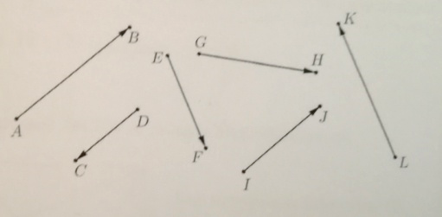a) Vektoru $\vec{DC}$ početna je točka _____, a završna je točka _____.

b) Koji od vektora sa slike imaju isti smjer? ______________________________________________

c) Koji vektori imaju istu orijentaciju?

______________________________________________

d) Koji su vektori suprotne orijentacije?

______________________________________________

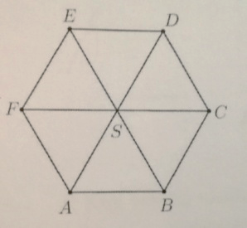**2.** Točka S sjecište je dijagonala pravilnog šesterokuta ABCDEF. Ispišite sve vektore jednake vektoru $\vec{SB}.$

(broj bodova: 2)

**3.** Nacrtajte zbroj vektora $\vec{x}$ i $\vec{y}.$

(broj bodova: 2+2)

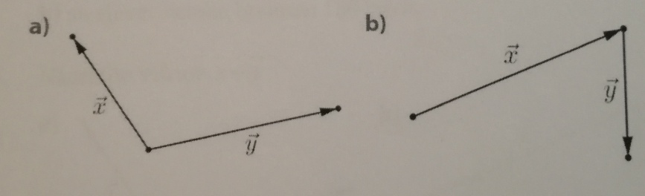

**Ostvareni broj bodova: _______________ Ocjena: ___________________**

|  |  |
| --- | --- |
| Broj bodova | Ocjena |
| 9-10 | odličan (5) |
| 7-8 | vrlo dobar (4) |
| 5-6 | dobar (3) |
| 3-4 | dovoljan (2) |
| 1-2 | nedovoljan (1) |